# Теория вероятности и математическая статистика

## Домашнее задание 1

Вариант 25.

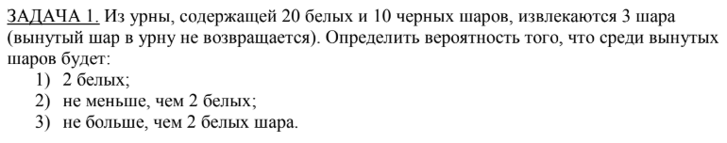

**Задача 1.**

1. Пусть Ω - множество всех возможных, взаимоисключающих событий.

Определим общее количество способов (мощность омеги), которыми можно извлечь 3 шара из 30. Для этого воспользуемся формулой сочетаний: , где m – количество шаров, а n – количество предметов, которые нам нужно выбрать

|Ω|===4060

Пусть А – множество событий, результатами которых являются извлечённые 2 белых шара из 20.

Количество способов, которыми можно вытащить 2 белых шара из 20 белых:  
|A|===190

Пусть B - множество событий, результатами которых являются извлечённый 1 чёрный шар из 10.

Количество способов, которыми можно вытащить 1 чёрный шар из 10 чёрных:  
|B|==10

Определим вероятность извлечения 2 белых шаров P(A):

P(A)= $\frac{\left|A\right|*\left|B\right|}{\left|Ω\right|}=\frac{190*10}{4060}≈0,468$

1. Пусть Ω - множество всех возможных, взаимоисключающих событий.

Определим общее количество способов (мощность омеги), которыми можно извлечь 3 шара из 30. Для этого воспользуемся формулой сочетаний: , где m – количество шаров, а n – количество предметов, которые нам нужно выбрать

|Ω|===4060

Найдём вероятность события при помощи обратной вероятности:

P(A)=1-($\overline{A})$

Тогда найдём P($\overline{A}$), где $\overline{A}$– извлечено 0 белых и 3 чёрных шара или извлечён 1 белый и 2 чёрных шара.  
||==

Определим вероятность извлечения меньше, чем 2 белых шаров P($\overline{A}$):

P($\overline{A}$)= $\frac{\left|\overline{A}\right|}{\left|Ω\right|}=\frac{1020}{4060}≈0,25$

Найдём вероятность извлечения не меньше, чем 2 белых шаров P(A):

P(A)=1-P($\overline{A}$)=1- $\frac{1020}{4060} ≈0,745$

1. Пусть Ω - множество всех возможных, взаимоисключающих событий.

Определим общее количество способов (мощность омеги), которыми можно извлечь 3 шара из 30. Для этого воспользуемся формулой сочетаний: , где m – количество шаров, а n – количество предметов, которые нам нужно выбрать

|Ω|===4060

Найдём вероятность события при помощи обратной вероятности:

P(A)=1-($\overline{A})$

Тогда найдём P($\overline{A}$), где $\overline{A}$– извлечено 3 белых и 0 чёрных шара.  
||==1140

Определим вероятность извлечения 3 белых шаров P($\overline{A}$):

P($\overline{A}$)= $\frac{\left|\overline{A}\right|}{\left|Ω\right|}=\frac{1140}{4060}≈0,28$

Найдём вероятность извлечения не больше 2 белых шаров P(A):

P(A)=1-P($\overline{A}$)=1- $\frac{1140}{4060} ≈0,718$

**Ответ**: 1) 0,468

2) 0,745

3) 0,718

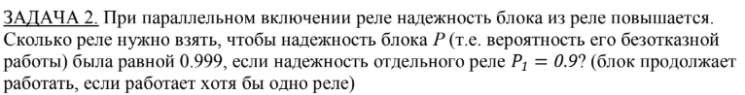

**Задача 2.**Вероятность отказа отдельного реле P(n)=1-P(An)=0,1. Вероятность отказа всего блока реле при параллельном подключении = 1-P(A)=0,001.  
Найдём количество реле: $\log_{0,1}{0,001=3}$**Ответ**: 3.

*В MS Word отсутствует комбинаторная запись формул, поэтому всё записывалось сразу в числовом виде